Задача из старого экзаменационного сборника

Рассмотрим решение задачи из экзаменационного сборника 1994 года для проведения письменного экзамена по математике. Надо учесть, что эта задача предназначалась учащимся специализированных классов с углублённым изучением математики. В то время в варианте было шесть задач.
2.650. а) Из пункта А в пункт С, находящийся на расстоянии 20 км от А, выехал грузовик. Одновременно с ним из пункта В, расположенного между A и С на расстоянии 15 км от A, в пункт С вышел пешеход, а из С навстречу им выехал автобус. За какое время грузовик догнал пешехода, если известно, что это произошло через полчаса после встречи грузовика с автобусом, а пешеход до встречи с автобусом находился в пути втрое меньше времени, чем грузовик до своей встречи с автобусом?
Решение. Для решения задачи график движения не обязателен, но он позволяет наглядно представить условия задачи.

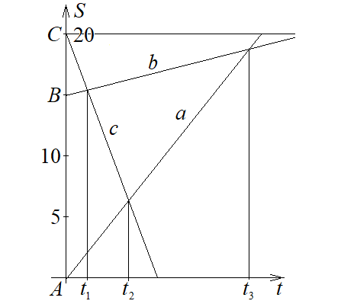
Пусть a, b, c (в км/ч) — скорости грузовика, пешехода и автобуса, вышедших из пунктов A, B, C соответственно. AС = 20, AВ = 15, BC = 5 (в км). Пешеход и автобус встретились через $t_{1}=$ $\frac{5}{b+c}$ ч после начала движения. Грузовик и автобус встретились через $t_{2}=$ $\frac{20}{a+с}$ ч. Грузовик догнал пешехода через $t_{3}=$ $\frac{15}{a-b}$ ч. Это время надо найти. Из условий задачи следует, что $t_{3}–t_{2}=\frac{1}{2}$ и ${3t}_{1}=t_{2}$. Составим два уравнения:
$\frac{15}{a-b}-\frac{20}{a+с}=\frac{1}{2}$; (1)
$\frac{15}{b+c}=\frac{20}{a+с}$. (2)
Из двух уравнений с тремя неизвестными нельзя найти значения a, b, c, но можно установить связи между ними, при помощи которых найдём $t_{3}$.
Из уравнения (2) выразим c через a и b: с = 3a – 4b.
Подставим выражение 3a – 4b вместо c в уравнение (1):
$\frac{15}{a-b}-\frac{20}{4a – 4b}=\frac{1}{2}$,
$\frac{10}{a-b}=\frac{1}{2}$.
Теперь найдём $t_{3}$ = $\frac{15}{a-b}$ = $\frac{10}{a-b}∙\frac{3}{2}$= $\frac{1}{2}∙\frac{3}{2}$ = $\frac{3}{4}$. Искомое время $\frac{3}{4}$ ч.
Ответ. $\frac{3}{4}$ ч.

